10 Tachwedd 2015

AT: Comisiynydd yr Heddlu a Throseddu, Dirprwy Gomisiynydd yr Heddlu a Throseddu, Prif Gwnstabl, Dirprwy Brif Gwnstabl, Prif Gwnstabl Cynorthwyol, Cyfarwyddwr Cyllid, Prif Swyddog Ariannol, Cyfarwyddwr Adnoddau a’r Cyfarwyddwr Gwasanaethau Cyfreithiol a Chydymffurfio

Copi at: ACPO ac Uwch Swyddogion/Staff
Staff SCHTh
Y Wasg a Llyfrgelloedd

Annwyl Syr/Fadam,
Cynhelir cyfarfod o Fwrdd Atebolrwydd Plismona Dyfed-Powys ar ddydd Mercher, 18 Tachwedd 2015 am 10.00y.b. yn Siambrau Cyngor Sir Penfro, Hwlffordd er mwyn trafod y materion ar yr agenda sydd ynghlwm. Caiff aelodau o’r wasg a’r cyhoedd fynychu’r cyfarfod hwn. Darlledir y cyfarfod dros y we hefyd. Ceir manylion am hyn ar wefan SCHTh.

Yr eiddoch yn gywir
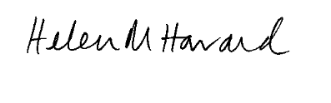

Dr H Morgan-Howard
Pennaeth Staff

Amg.

AGENDA – Blaenoriaeth 4: Gwella Mynediad at Wasanaethau’r Heddlu
- Croeso ac Ymddiheuriadau
- Cofnodion y Bwrdd Atebolrwydd a gynhaliwyd ar 15 Hydref 2015 a Materion yn Codi
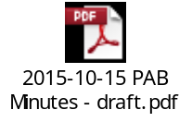
- Perfformiad:
  - Adroddiad Atebolrwydd yr Heddlu ar Flaenoriaeth 4
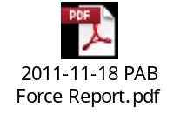
  - Adroddiad Atebolrwydd SCHTh ar Flaenoriaeth 4
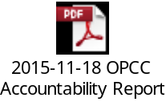
  - Adroddiad Monitro Perfformiad SCHTh
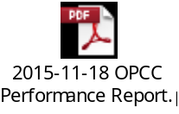
SESIWN EITHRIEDIG
- Cyflwyniad ar Broffil Problemus Cam-drin Domestig (PAB 229, 250)
- Adroddiadau Diweddaru:
  - Cwestiynau o gofnodion y Grŵp Prif Swyddogion
- Camau Gweithredu a Chrynodeb Risg o’r Cyfarfod
- Unrhyw Fusnes Arall

